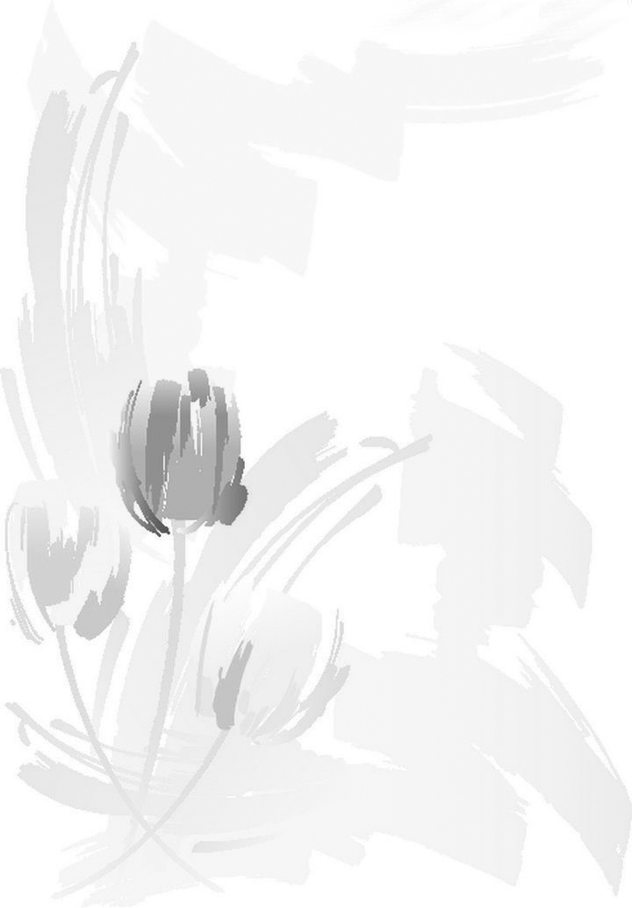
普 藝 簡 訊【S361】
2013年3月28日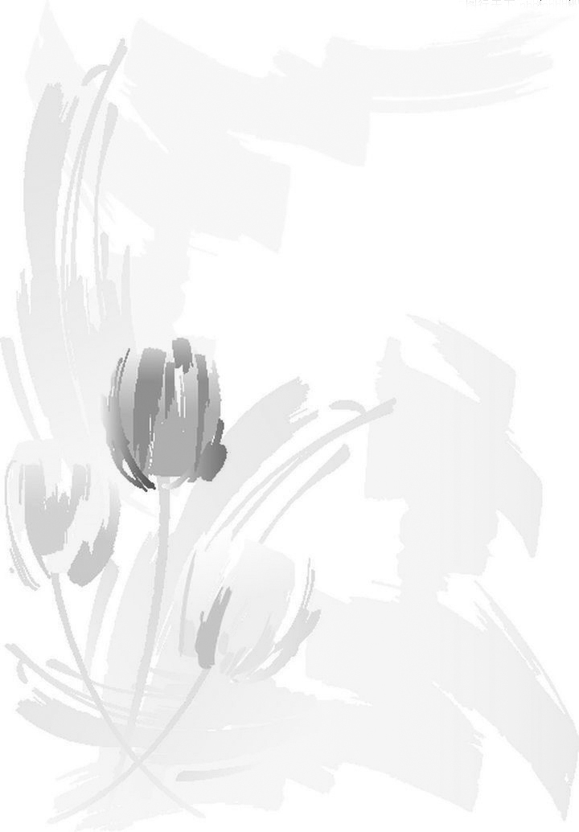
玉韻流金‧春意濃
春天來了！
百物甦醒，生機勃勃，萬象更新。在這陽春三月，不僅只是那維多利亞公園花卉展覽的百花在爭艷鬥麗，普藝也密鑼緊鼓地籌備著「玉韻流金」主題拍賣會。

這次的封面是一枚翡翠雕雙鳥墜(編號109號)，兩隻鳥兒追逐嬉戲，左側鳥兒展翅飛舞，右側鳥兒拍翅鳴叫，栩栩如生。鳥兒的四周伴鑲著一圈閃爍耀眼的鑽石，雙鳥環繞在閃亮光圈的上下兩側。墜的頂端同樣用鑽石圍鑲了傳統「壽」字的吉祥圖案，清新簡潔卻又不失貴氣。一看這襟針時，我腦海頓時浮現了杜甫的絕句：「兩隻黃鸝鳴翠柳，一行白鷺上青天。」(才疏學淺，又想攀庸附雅，兩隻鳥兒的詩只懂兒時所學的這首^_^)雖然那「一行白鷺」此景不在，但兩隻黃鸝報春可是應景極了。

今期「玉韻流金」還邀請了香港的一位年輕珠寶設計師為我們帶來她2013年的春季作品。設計師Yuanni WEI有著一半緬甸人的血統，家族從事翡翠事業，自小耳濡目染，對翡翠有著非一般的情感。她和我分享，翡翠珠寶絕對是高貴的，但同時希望更多人能擁有翡翠作點綴，故她的設計除了名貴珠寶外，小巧別緻的悠閒生活首飾也是她所著重。今次便為我們帶來了十件精緻作品 (編號68 – 77號)，編號70和71號充分運用了翡翠多色的特性，把繽紛的顏色靈活配搭在一件件的吊墜中，色彩絢麗，好一個綻紅瀉綠春色宜人的景象。不知是否緬甸女性皆如此溫和優雅，Yuanni總是帶著昂山素姬式的靦腆笑容，跟她所設計的首飾一樣含羞迷人。在此多謝Yuanni對「玉韻流金」的支持。

2013年的「玉韻流金」將會力邀更多各地珠寶設計師參與。為設計師提供了展現作品的平台，為珠寶愛好者帶來靈泉湧現別樹一格的作品。
Cristy

